Анализ
результатов выполнения всероссийских проверочных работ по программам основного общего образования по истории в 2025-2026 учебном году

В 2026 году Всероссийскую проверочную работу по истории писали учащиеся 5, 6, 7, 8 классов. Работа состояла из заданий базового и повышенного уровня сложности. Перевод первичных баллов в отметки по пятибалльной шкале по истории выглядит следующим образом:

Класс | Суммарные первичные баллы
Класс | «2» | «3» | «4» | «5»
5 класс | 0-4 | 5-8 | 9-12 | 13-16
6 класс | 0-4 | 5-8 | 9-13 | 14-17
7 класс | 0-5 | 6-10 | 11-15 | 16-20
8 класс | 0-5 | 6-10 | 11-15 | 16-20

Общая статистика процента выполнения работ в 2026 году по всем заданиям представлена в таблице 1.
Таблица 1
Номер задания | Проверяемые предметные результаты | Общий процент выполнения
 | 5 класс
1 | Определять длительность и последовательность событий, периодов истории Древнего мира, вести счет лет до нашей эры и нашей эры | 69,49
2 | Находить и показывать на исторической карте природные и исторические объекты (расселение человеческих общностей в эпоху первобытности и Древнего мира, территории древнейших цивилизаций и государств, места важнейших исторических событий) | 55,96
3 | Находить в визуальных памятниках изучаемой эпохи ключевые знаки, символы | 66,55
4 | Привлекать контекстную информацию при работе с историческими источниками по истории Древнего мира | 77,00
5 | Извлекать из письменного источника исторические факты (имена, названия событий, даты и другие) | 59,63
6 | Владеть историческими понятиями древней истории и использовать их для решения учебных и практических задач | 53,35
7 | Объяснять причины и следствия важнейших событий, явлений, процессов древней истории; характеризовать итоги и историческое значение событий | 45,06
8 | Находить в визуальных памятниках изучаемой эпохи ключевые знаки, символы; высказывать на уровне эмоциональных оценок отношение к поступкам людей прошлого, к памятникам культуры | 53,08
 | 6 класс
1 | Находить в визуальном источнике и вещественном памятнике ключевые символы, образы | 53,98
2 | Характеризовать на основе исторической карты (схемы) исторические события, явления, процессы отечественной и всеобщей истории эпохи Средневековья | 38,41
3 | Находить и показывать на карте исторические объекты, используя легенду карты; давать словесное описание их местоположения | 41,34
4 | Характеризовать авторство, время, место создания источника | 78,81
5 | Выделять в тексте письменного источника исторические описания (хода событий, действий людей) и объяснения (причин, сущности, последствий исторических событий); характеризовать позицию автора письменного исторического источника | 71,41
6 | Объяснять смысл ключевых понятий, относящихся к данной эпохе отечественной и всеобщей истории; конкретизировать их на примерах исторических событий, ситуаций | 48,84
7 | Объяснять причины и следствия важнейших событий, явлений, процессов отечественной и всеобщей истории эпохи Средневековья (находить в учебнике и излагать суждения о причинах и следствиях исторических событий, соотносить объяснение причин и следствий событий, представленное в нескольких текстах); характеризовать итоги и историческое значение событий | 30,68
8 | Выявлять особенности развития культуры, быта и нравов народов отечественной и всеобщей истории эпохи Средневековья | 87,82
9 | Находить в визуальном источнике и вещественном памятнике ключевые символы, образы; высказывать отношение к поступкам и качествам людей, живших в другие эпохи с учетом исторического контекста и восприятия современного человека; характеризовать итоги и историческое значение событий | 57,34
 | 7 класс
1 | Указывать (называть) участников, результаты важнейших событий отечественной и всеобщей истории XVI‒XVII вв. | 64,74
2 | Привлекать контекстную информацию при работе с историческими источниками по отечественной и всеобщей истории XVI‒XVII вв. | 55,83
3 | Проводить поиск информации в тексте письменного источника | 57,80
4 | Использовать историческую карту как источник информации о границах России и других государств, важнейших исторических событиях и процессах отечественной и всеобщей истории XVI‒XVII вв.; устанавливать на основе карты связи между географическим положением страны и особенностями ее экономического, социального и политического развития | 57,61
5 | Использовать историческую карту как источник информации о границах России и других государств, важнейших исторических событиях и процессах отечественной и всеобщей истории XVI‒XVII вв.; характеризовать на основе исторической карты (схемы) исторические события, явления, процессы отечественной и всеобщей истории XVI‒XVII вв. | 39,20
6 | Определять и аргументировать собственную или предложенную точку зрения на события и личностей отечественной и всеобщей истории XVI‒XVII вв. c опорой на фактический материал | 42,84
7 | Устанавливать синхронность событий отечественной и всеобщей истории XVI‒XVII вв. | 42,10
8 | Выявлять особенности развития культуры, быта и нравов народов отечественной и всеобщей истории XVI‒XVII вв. | 67,32
9 | Представлять описание памятников материальной и художественной культуры изучаемой эпохи | 64,89
10 | Проводить поиск информации в визуальных и вещественных памятниках эпохи; раскрывать существенные черты и характерные признаки исторических событий, явлений, процессов; характеризовать итоги и историческое значение событий | 66,12
8 класс
1 | Определять последовательность событий, явлений, процессов отечественной и всеобщей истории XVIII в. | 72,906
2 | Анализировать визуальные источники исторической информации по отечественной истории XVIII в. | 72,04
3 | Выявлять и показывать на карте изменения, произошедшие в результате значительных социально-экономических и политических событий и процессов отечественной и всеобщей истории XVIII в.; характеризовать на основе исторической карты (схемы) исторические события, явления, процессы отечественной и всеобщей истории XVIII в. | 59,57
4 | Показывать на карте изменения, произошедшие в результате значительных социально-экономических и политических событий и процессов отечественной и всеобщей истории XVIII в.; характеризовать на основе исторической карты (схемы) исторические события, явления, процессы отечественной и всеобщей истории XVIII в. | 41,84
5 | Привлекать контекстную информацию при работе с историческими источниками по отечественной и всеобщей истории XVIII в. | 62,22
6 | Извлекать, сопоставлять и систематизировать информацию о событиях отечественной и всеобщей истории XVIII в. | 55,82
7 | Выявлять особенности развития культуры, быта и нравов народов отечественной и всеобщей истории XVIII в. | 68,91
8 | Представлять описание памятников материальной и художественной культуры изучаемой эпохи | 66,39
9 | Аргументировать предложенную точку зрения на события и личностей отечественной и всеобщей истории XVIII в. с опорой на фактический материал | 39,33
10 | Анализировать визуальные источники исторической информации; раскрывать существенные черты и характерные признаки исторических событий, явлений, процессов | 54,49

В таблице 2 представлены результаты ВПР учащихся по отметкам в 2026 году:
Таблица 2
Класс | Статистика по отметкам
Класс | Всего участников | «2» | «3» | «4» | «5»
Класс | Всего участников | % | % | % | %
5 класс | 23829 | 5,36 | 32,99 | 43,08 | 18,57
6 класс | 21506 | 5,80 | 37,53 | 44,81 | 11,97
7 класс | 21171 | 5,74 | 38,79 | 41,03 | 14,44
8 класс | 15270 | 5,20 | 38,91 | 43,13 | 12,76

В таблице 3 представлены результаты соответствия отметок за Всероссийскую проверочную работу и по журналу, где можно увидеть процент повышения/понижения отметок
Таблица 3
Класс | Соответствие отметок за выполненную работу и отметок по журналу
Класс | Всего участников | Понизили |  | Подтвердили |  | Повысили
Класс | Всего участников | Чел. | % | Чел. | % | Чел. | %
5 класс | 23829 | 6043 | 26,92 | 14113 | 62,87 | 2293 | 10,21
6 класс | 21506 | 5205 | 25,52 | 13259 | 65,01 | 1930 | 9,46
7 класс | 21171 | 4839 | 24,04 | 13022 | 64,68 | 2272 | 11,28
8 класс | 15270 | 3361 | 23,03 | 9573 | 65,6 | 1659 | 11,37

В 2026 году в 5 классе сложным для выполнения стало задание № 7, проверяющее умение объяснять причины и следствия важнейших событий, явлений, процессов древней истории; характеризовать итоги и историческое значение событий. В 2025 году как показывает статистика задание № 7 также было сложным для выполнения. Это говорит о необходимости отрабатывать навык формирования причинно-следственных связей. Например, отвечать на вопросы: «Почему это произошло?», «Какие последствия имело это событие?». Например, если речь идёт о развитии торговли у финикийцев, нужно понять, как это повлияло на создание алфавита и почему именно торговля стала причиной такого изобретения.
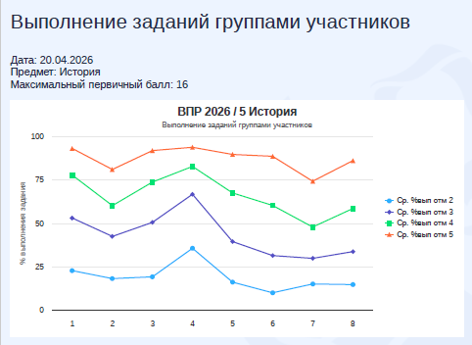

В 6 классе затруднения вызвали задание № 2 (38,41%), в котором проверялись умения проводить атрибуцию исторической карты; задание № 3 (41,34%), требующее найти и показать на карте исторические объекты, используя легенду карты; дать словесное описание их местоположения задание № 6 (46,84%), требующее соотнести термин (понятие) с событием (процессом) и объяснить значение термина; задание № 7 (30,68%), в котором необходимо было объяснить, почему выбранное событие (процесс) имело большое значение (важные последствия) в истории нашей страны и/или истории зарубежных стран. В 2025 году задание № 3, задание № 6, задание № 7 также вызвали затруднения. Для эффективного решения заданий необходимо изучать ключевые термины по курсу истории 6 класса. К ним относятся, например, «варяги», «посадник», «инквизиция», «судебник», «вече». Важно понимать не только определение, но и контекст, в котором термин используется. Также работать с учебниками и справочниками. Конспектировать или выделять термины, их определения и примеры использования в исторических событиях. Использовать тренажёры и тренировочные задания. Например, на сайтах с материалами для подготовки к ВПР есть подборки заданий, где нужно объяснить смысл термина или соотнести его с событием. Практиковать объяснение терминов в контексте. Например, если термин «варяги» связан с событием «призвание варягов», объясните, кто такие варяги и как они связаны с этим событием.

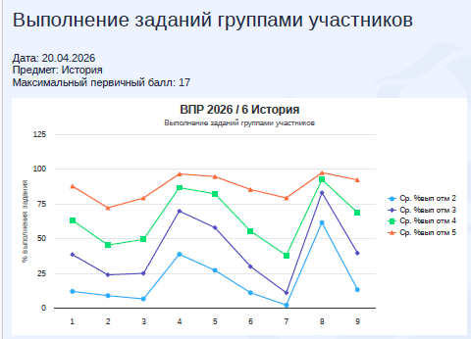

В 7 классе в 2026 году низкие результаты были продемонстрированы по заданию № 5 (39,2%) и заданию № 6 (42,84%), заданию № 7 (42,1%). В 2025 году задание № 7 (36,81%) оказалось сложным для выполнения, в котором требовалось сопоставить по времени (уметь устанавливать синхронность) события истории России и события истории зарубежных стран XVI-XVII вв. А также сложным оказалось задание № 5 (45,76%), в 2024 году учащиеся справились с данным заданием на 49,10%, в котором проверялось умение использовать историческую карту как источник информации.

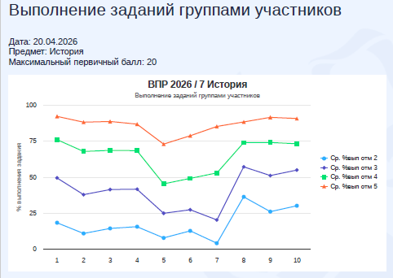

В 8 классе в 2026 году сложными оказались задание № 4 (41,84%) и задание № 9 (39,33%). В 2025 году также сложным оказалось задание № 9 (37,54%), которое предполагает «проверку владения простейшими приемами аргументации», для чего было необходимо «выбрать из списка исторический факт, который можно использовать для аргументации данной в задании точки зрения, и объяснить, как с помощью выбранного факта можно аргументировать эту точку зрения». Статистика показывает, что несмотря на повторяющиеся сложности в выполнении задания № 9 в 2026 году процент успешности выше.
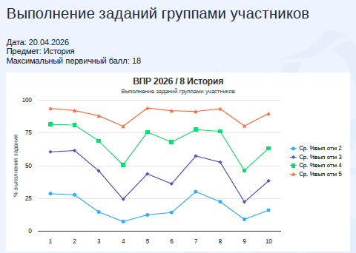

Анализ результатов Всероссийской проверочной работы показал, что наибольшие трудности у учащихся вызывают следующие типы заданий:
- работа с исторической картой;
- установление причинно-следственных связей;
- работа с исторической терминологией.
В связи с этим приоритетными направлениями методической работы должны стать:
- Отработка навыков установления причинно-следственных связей и выстраивания логических цепочек исторических событий. Необходимо научить школьников не просто запоминать факты, а видеть взаимосвязи между ними: понимать, какие причины привели к тому или иному событию и какие последствия оно имело. Важно формировать умение выстраивать последовательность событий так, чтобы каждый последующий элемент логично вытекал из предыдущего.
- Синхронизация курсов отечественной и всеобщей истории. Для этого целесообразно периодически объединять материалы по российской и мировой истории в рамках одной темы. Такой подход даёт возможность:
  - проследить сходные исторические явления и процессы в разных странах и регионах;
  - выявить общие закономерности историко-культурного развития на определённых этапах;
  - лучше понять место России в общемировом историческом контексте.
- Формирование терминологической грамотности. Следует целенаправленно работать над развитием у учащихся следующих умений:
  - точно определять исторические термины;
  - давать исчерпывающие и корректные определения;
  - осознанно использовать терминологию в устной и письменной речи.
- Систематическая работа с исторической картой. Необходимо обеспечить регулярное включение картографических заданий в учебный процесс, чтобы:
  - закрепить навыки чтения исторической карты (понимание легенды, ориентирование по сторонам света, поиск объектов);
  - развить умение соотносить исторические события с географическими объектами;
  - сформировать практические навыки заполнения контурных карт на разных уровнях сложности (от репродуктивных заданий до творческих и аналитических).
Реализация этих направлений на каждом уроке позволит существенно повысить уровень подготовки учащихся и минимизировать типичные затруднения при выполнении заданий ВПР по истории.

5 класс
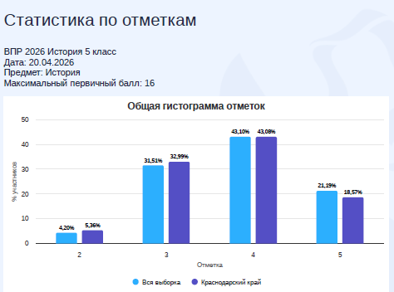

6 класс
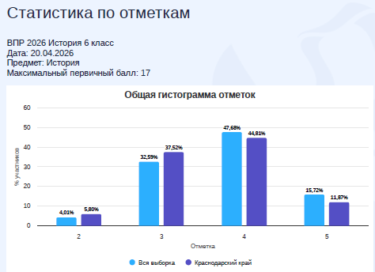

7 класс
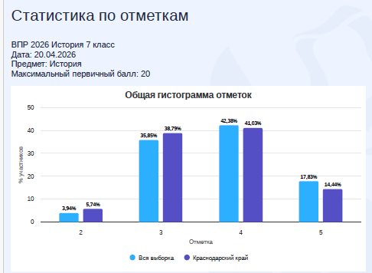

8 класс
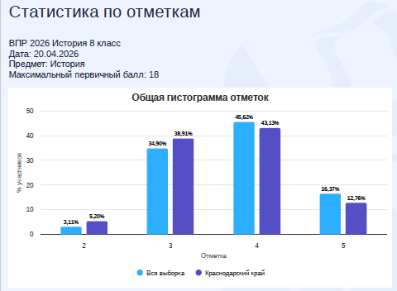

Результаты ВПР для учащихся 5–8 классов Краснодарского края, представленные в диаграммах, подтверждают хороший уровень подготовки школьников. Большинство учащихся успешно выполнили задания, что говорит о соответствии их знаний требованиям образовательных стандартов. Вместе с тем отдельные зоны с пониженными показателями требуют дополнительного анализа для выявления причин и разработки корректирующих мер.

